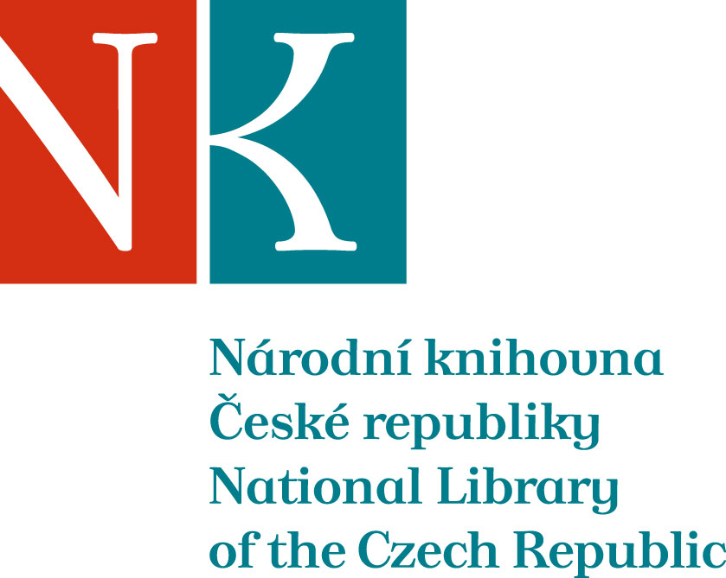

Zpráva ze zahraniční služební cesty

Jméno a příjmení účastníka cesty | Mgr. Tomáš Klimek, Ph.D.
Pracoviště – dle organizační struktury | Referát Manuscriptorium – 1.6.3
Pracoviště – zařazení | výzkumný pracovník
Důvod cesty | studijní cesta v rámci smlouvy o reciprocitě
Místo – město | Bratislava
Místo – země | Slovensko
Datum (od-do) | 16.4.-18.4. 2019
Podrobný časový harmonogram | 16.4. – příjezd do Bratislavy  16.4.-18.4. – pobyt v Bratislavě  18.4. – návrat do Prahy
Spolucestující z NK | Petra Hofbauerová
Finanční zajištění | Reciprocita + NK ČR
Cíle cesty | studium rukopisů  jednání o spolupráci za účelem rozvoje digitální knihovny Manuscriptorium
Plnění cílů cesty (konkrétně) | studium v Kabinetu rukopisov, starých a vzácnych tlačí  prezentace Manuscriptoria pro pracovníky knihovny  jednání týkající se poskytování dat pro Manuscriptorium
Program a další podrobnější informace
Přivezené materiály
Datum předložení zprávy | 23.4. 2019
Podpis předkladatele zprávy
Podpis nadřízeného
Vloženo na Intranet
Přijato v mezinárodním oddělení

